附 件1：

部门2021年度部门决算

目 录

第一部分 部门概况
一、部门主要职责
二、部门基本情况
第二部分 2021年度部门决算表
一、收入支出决算总表
二、收入决算表
三、支出决算表
四、财政拨款收入支出决算总表
五、一般公共预算财政拨款支出决算表
六、一般公共预算财政拨款基本支出决算表
七、一般公共预算财政拨款“三公”经费支出决算表
八、政府性基金预算财政拨款收入支出决算表
九、国有资本经营预算财政拨款收入支出决算表
十、国有资产占用情况表
第三部分 2021年度部门决算情况说明
一、收入决算情况说明
二、支出决算情况说明
三、财政拨款支出决算情况说明
四、一般公共预算财政拨款基本支出决算情况说明
五、一般公共预算财政拨款“三公”经费支出决算 情况说明
六、机关运行经费支出情况说明
七、政府采购支出情况说明
八、国有资产占用情况说明
九、预算绩效情况说明
第四部分 名词解释

第一部分 部门概况

- 部门主要职能

岱山街道办事处作为区政府的派出机关，根据相关法
律规定和区政府授权，履行相应的职能。
主要职责是：
(一)宣传、贯彻党的路线方针政策和执行 国家、省、市有关基层社会治理工作的法律、法规、规章及区人民政府的决定和命令;
(二)加强党的建设。落实基层党建工作责任制，统筹推进城市基层党建工作, 实现党的组织和工作全覆盖，提高党建工作的有效性。落实全面从严治党政治责任落实意识形态工作责任，负责辖区宣传思想和精神文明建设。
(三)统筹区域发展。统筹落实关于辖区发展的重大决策，参与辖区建设规划和公共服务设施布局,做好统计调查及税收保等工作,做好企业信息采集， 服务项目发展和驻 区企业，优化投资环境,推动辖区健康、有序、可持续发展。
(四)组织公共服务。组织实施与居民生活密切相关的各项公共服务，贯彻落实教育体育、科技、民政、人力资源和社会保障、文化旅游、卫生健康、退役军人事务管理服务等领域相关政策法规。
(五)实施综合管理。组织领导和综合协调辖区内城市管理、人口管理、文明创建等地区性、综合性社会管理工作。承担街道环境保护、物业对接监管相关工作职责。统筹协调和考核督办涉及多个职能部门的综合性事项实施,对职能部门派驻机构工作考核和人事任免提出意见和建议。
(六)监督专业管理。组织实施辖区综合行政执法，统-
指挥调度派驻执法机构开展执法活动,并组织开展群众监督
和社会监督。
(七)动员社会参与。动员辖区内各类单位、社会组织和社区居民等社会力量参与社区治理,引导、整合辖区内各种社会力量为区域发展服务。
(八)指导社区(村)自治。指导社区(村)居(村)委会建设，健全自治平台组织社区(村)居民和单位参与社区(村)建设和管理
(九)维护公共安全。负责辖区社会治安综合治理、安全生产监督管理、应急管理等工作，开展平安建设，处理群众来信来访，反映社情民意化解矛盾纠纷 ，维护社 会和谐稳定。
(十)完成区委、区政府交办的其他任务。

二、部门基本情况
纳入本套部门决算汇编范围的单位共 1个，包括∶包括岱山街道办事处本级和便民服务中心.
本部门2021年年末实有人数 39 人，其中在职人员 39人，离休人员 0 人，退休人员 4 人；年末其他人员 0 人；年末学生人数 0 人。
第二部分 2021年度部门决算表

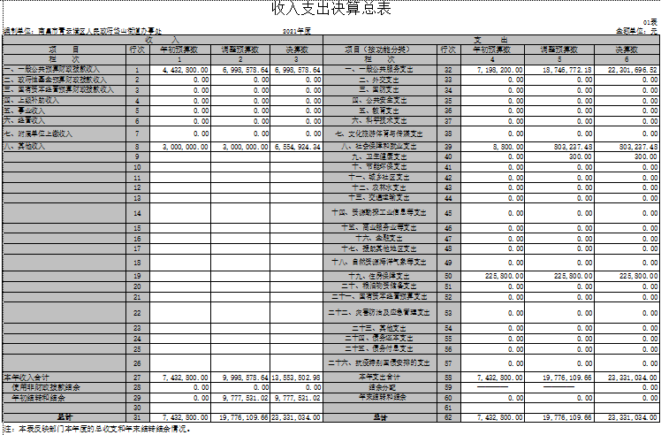

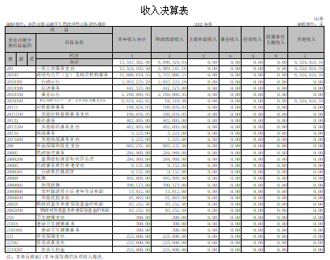

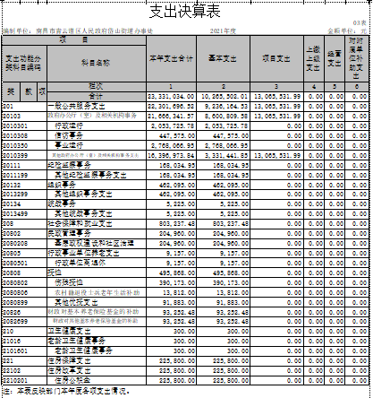

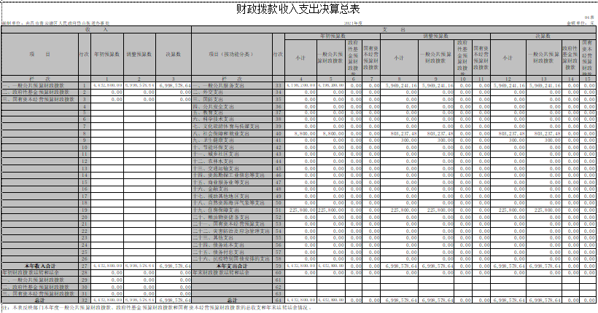

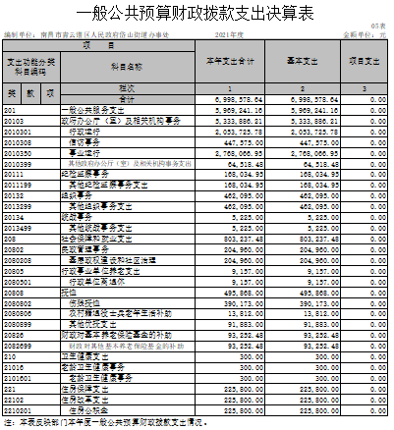

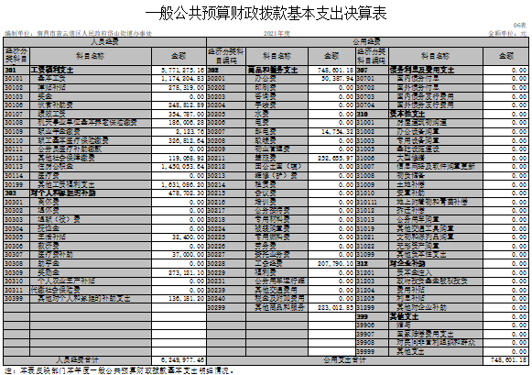

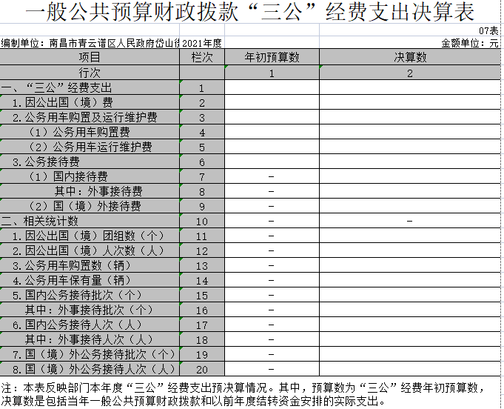

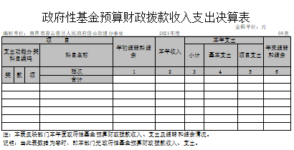

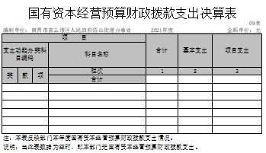

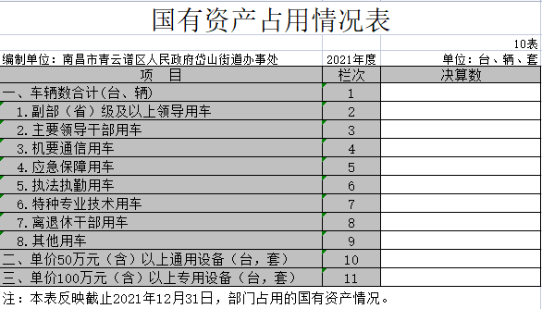

第三部分 2021年度部门决算情况说明

一、收入决算情况说明
本部门 2021年度收入总计 2333.10万元，其中年初结转和结余 977.75万元，较 2020年减少321.92 万元，下降12.12%;
本年收入合计 1355万元，较 2020年减少322.27万元，下 降19.2 %，主要原因是：根据工作需要安排，当年收入减少。
本年收入的具体构成为∶ 财政拨款收入 699.85万元，占51.63 %;事 业收入 0万元，占 0%;经营收入 0万元，占 0%;其他收入655.49 万 元 ， 占 48.36% 。
二、支出决算情况说明
本部门 2021年度支出总计 2333.10万元，其中本年支出合计 2333.10 万元，较 2020年减少321.92万元，下降12.12 %，主要 原因是∶……;年末结转和结余977.75 万元，较 2020年减少270.62万元，下降22 %，主要原因是∶根据工作需要安排，当年支出减少。
本年支出的具体构成为∶ 基本支出 1026.55万元，占 44%; 项目支出 1306.55万元，占 56%; 经营支出0 万元，占0 %; 其他支出（对 附属单位补助支出、上缴上级支出）0 万元，占0 %。
三、财政拨款支出决算情况说明
本部门2021 年度财政拨款本年支出年初预算数为 443.28万元， 决算数为 699.85万元，完成年初预算的157 %。其中∶
（一）一般公共服务支出年初预算数为 419.82万元，决算数为596.92 万元，完成年初预算的142 %，主要原因是∶根据工作需要安排，当年支出增加 。
（二）公共安全支出年初预算数为 443.28万元，决算数为 万 699.85元，完成年初预算的 157%，主要原因是∶ 根据工作需要安排，当年支出增加。

四、一般公共预算财政拨款基本支出决算情况说明
本部门 2021年度一般公共预算财政拨款基本支出699.85 万元，其中∶
（一）工资福利支出624.99 万元，较 2020年增加151.62万元，增长32 %，主要原因是∶根据工作需要安排，当年支出增加 。
（二）商品和服务支出74.86 万元，较 2020年减少37.97万元，下降33.65 %，主要原因是∶ 根据工作需要安排，当年支出减少。
（三）对个人和家庭补助支出 47.87万元，较 2020年减少288.65万元，下降623%，主要原因是∶根据工作需要安排，当年支出减少 。
（四）资本性支出 0万元，较 2020年增加（减少）0万元，
增长（下降）0 %，主要原因是∶无。
五、一般公共预算财政拨款“三公”经费支出决算情况说明
本部门2021年度一般公共预算财政拨款“三公”经费支出年初 预算数为0 万元，决算数为 0万元，完成预算的 0%，决算数较2019 年增加（减少）0 万元，增长（下降）0%，其中：无
（一）因公出国（境）支出年初预算数为 0万元，决算数 为 万元，完成预算的 %，决算数较 2020年增加（减少）0 万元，增长（下降）0 %。决算数较年初预算数增加（减少）的主 要原因是∶无。全年安排因公出国（境）团组 0个，累计 0人次，主要为:无。
（二）公务接待费支出年初预算数为0 万元，决算数为 0万 元，完成预算的0 %，决算数较 2020年增加（减少）0 万元，增 长（下降）0 %。决算数较年初预算数增加（减少）的主要原因 是∶ 无。全年国内公务接待 0批，累计接待 0人次，其中外事 接待 0批，累计接待 0人次，主要为∶ 无。
（三）公务用车购置及运行维护费支出0 万元，其中公务用车购置年初预算数为 0万元，决算数为 0万元，完成预算的0 %， 决算数较 2019年增加（减少） 0万元，增长（下降）0 %，主要原 因是:无，全年购置公务用车 0辆。决算数较年初预算数增加（减少）的主要原因是∶无;公务用车运行维护费支出年初预算数为 0万元，决算数为0 万元，完成预算的0 %，决算数较 2019年增加（减 少） 0万元，增长（下降）0 %，主要原因是:无，年末公务用车保有0 辆。决算数较年初预算数增加（减少）的主要原因是∶无。
六、机关运行经费支出情况说明
本部门 2021年度机关运行经费支出 74.86万元（与部门决算 中行政单位和参照公务员法管理事业单位一般公共预算财政拨款基本支出中公用经费之和保持一致），较年初预算数减少37.97 万元，降低33.65%，主要原因是∶ 办公设施 设备购置经费减少/资产运行维护支出增加（减少）/ 信息系统运行维护支出增加（减少）/人员编制数量增加（减少）/落实过紧日子要求压减 XX 支出 等（具体增减原因由部门根据实际情况填列）。
七、政府采购支出情况说明
本部门 2021年度政府采购支出总额 38万元，其中∶ 政府采 购货物支出 38万元、政府采购工程支出0 万元、政府采购服务支 出0 万元。授予中小企业合同金额 0万元，占政府采购支出总额 的0 %，其中∶授予小微企业合同金额 0万元，占政府采购支出 总额的0 %。（市级部门公开的政府采购金额的计算口径为∶本部门纳入2021年部门预算范围的各项政府采购支出金额之和， 不包括涉密采购项目的支出金额。）
八、国有资产占用情况说明。
截止2021 年12月31日，本部门国有资产占用情况见公开10 表《国有资产占用情况表》。其中车辆中的其他用车主要是;无。
及
九、预算绩效情况说明
（一）绩效管理工作开展情况。
根据预算绩效管理要求，我部门组织对2021 年度一般公共预 算项目支出所有二级项目 个全面开展绩效自评，共涉及资金 万元，占一般公共预算项目支出总额的 0%。
组织对“ 0”、“0” 等 个项目开展了部门评价，涉及 一般公共预算支出 万元，政府性基金预算支出 万元。其中， 对“0”、“0” 等项目分别委托“ 0”、“0” 等第三方 机构开展绩效评价。从评价情况来看，……（请对预算绩效评价 情况进行简单说明）。无
组织对“0”、“0” 等 个部门（单位）开展了整体支出 绩效评价试点，涉及一般公共预算支出 0万元，政府性基金预算支 出 万元。其中，对“0 ”、“0 ” 等部门（单位）整体支出分别委托“0 ”、“0” 等第三方机构开展绩效评价。从评价情况 来看，……（请对整体支出绩效评价情况进行简单说明）。无
（二）部门决算中项目绩效自评结果（应当将2021年度市级部门决算项目绩效自评综述和《项目支出绩效自评表》进行公开）。
我部门今年在市级部门决算中反映 0 项目绩效自 评 结 果 。
项目绩效自评总体综述∶ 根据年初设定的绩效目标， 0 项目绩效自评得分为 分。项目全年预算数为 0万元，执行数为0万元，完成预算的0 %。项目绩效目标完成情况∶无 。
（三）部门评价项目绩效评价结果
每个区级部门至少将1个部门评价报告向社会公开，报告框架可参考《项目支出绩效评价办法》（财预〔2020〕10号）中《项目支出绩效评价报告（参考提纲）》。

第四部分 名词解释

名词解释应以财务会计制度、政府收支分类科目以及部门预 算管理等规定为基本说明，可在此基础上结合部门实际情况适当 细化。“三公”经费支出和机关运行经费支出口径必需予以说明。

一、收入科目
（一）财政拨款：指当年财政拨付的资金。
（二）事业收入：指事业单位开展专业业务活动及辅助活动取得的收入。
（三）其他收入：指除财政拨款、事业收入、事业单位经营收入等以外的各项收入。
（四）上年结转和结余：填列2020年全部结转和结余的资金数，包括当年结转结余资金和历年滚存结转结余资金。
二、支出科目
（一）行政运行：反映行政单位（包括参公单位）的基本支出。
（二）一般行政管理事务：反映行政单位（包括参公单位）未单独设置项级科目的其他项目支出。
（三）事业运行：反映事业单位的基本支出。
（四）工资福利支出：反映行政事业单位按人力资源和社会保障部、财政部规定的基本工资和津补贴以及规定比例为职工缴纳的以及为在职职工和编制外长期聘用人员缴纳的各项社会保险费等。住房公积金。
1、商品和服务支出反映单位购买商品和服务支出。（不包括用于购置固 定资产的支出、战略性和应急储备支出，但军事方面的耐用消费品和设备的购置费、军事性建设费以及军事建筑物的购置费等在本科目中反映）。
2、对个人和家庭的补助反映政府用于对个人和家庭的补助支出
(五)“三公”经费：指使用一般公共预算财政拨款安排的因公出国(境)费、 公务用车购置及运行维护费和公务接待费。其中，因公出国(境)费用反映 单位公务出国(境)的国际旅费、国外城市间交通费、住宿费、伙食费、培训费、公杂费等支出；维护费反映单位公务用车车辆 购置支出(含车辆购置税)及租用费、燃料费、维修费、过桥过路费、保险费、安全奖励费用等支出；公务接待费反映单位按规定开支的各类公务接 待(含外宾接待)费用。
(六)机关运行经费：行政单位和参照公务员法管理的事业单位为保障单位运行使用一般公共预算财政拨款安排的基本支出中的日常公用经费支出。 包括办公及印刷费、邮电费、差旅费、会议费、福利费、日常维修费、专用材料及一般设备购置费、办公用房水电费、办公用房取暖费、办公用房 物业管理费、以及其他费用。

